I
I
S. Lucia  2020  … homo faber fortunae suae  www.legnani.eu/SLucia by joe © | 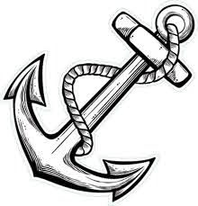  Scegliere una meta, imbarcarsi, salpare le ancore, e via verso l’avventura dominando il destino… | Godersi la vita,  veloci con il vento in poppa  fluctuat nec mergitur   | Delusi, amareggiati per il vento contrario.  Impazienti ed annoiati. Oppure sereni e pazienti, in piena bonaccia.

I
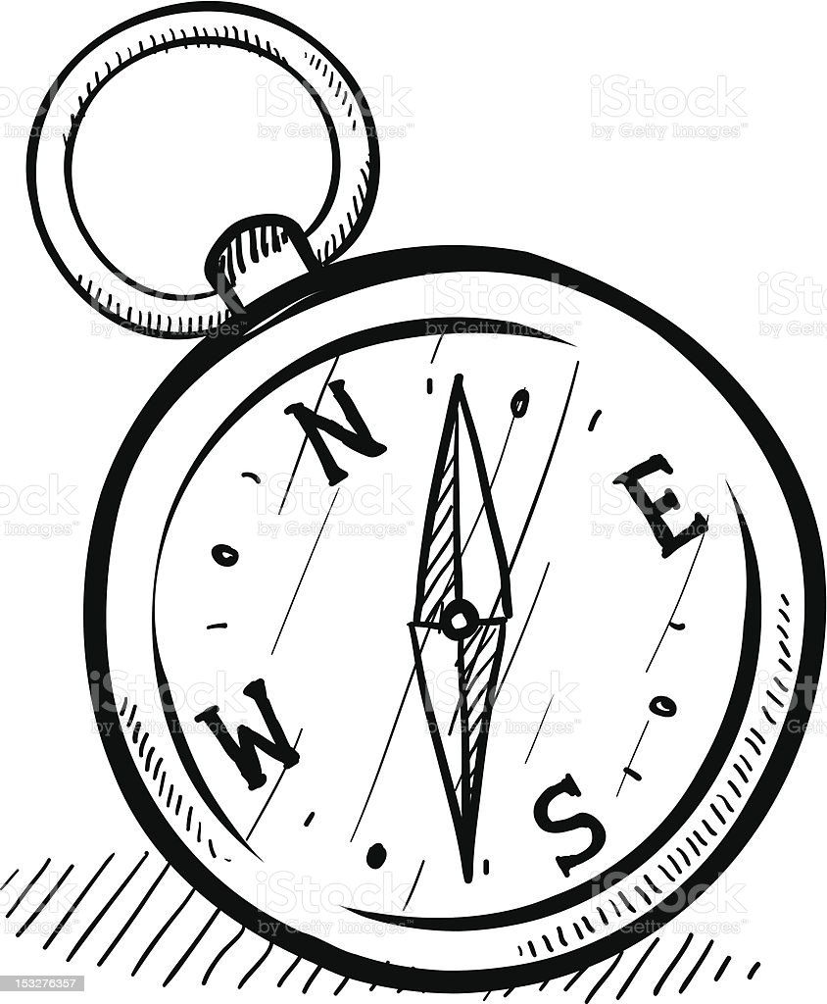  Fare il punto, scegliere la rotta, evitare scogli ed iceberg. | Chi a dirigere le manovre, chi al timone, chi alle vele, chi di vedetta, chi in kambusa o a spazzare il ponte…  Ognuno è indispensabile. | Condividere l’obiettivo. Dare il massimo, assieme agli altri, in burrasca o in emergenza. | Aspettare l’alba, scrutare l’orizzonte.  Sognare chi ti aspetta a casa.  Gioire quando finalmente dalla coffa gridano: “terra!!!” | I

I
I
S. Lucia  2020  … homo faber fortunae suae  www.legnani.eu/SLucia by joe © | Scegliere una meta, imbarcarsi, salpare le ancore, e via verso l’avventura dominando il destino… | Godersi la vita,  veloci con il vento in poppa  fluctuat nec mergitur | Delusi, amareggiati per il vento contrario.  Impazienti ed annoiati. Oppure sereni e pazienti, in piena bonaccia.

I
Fare il punto, scegliere la rotta, evitare scogli ed iceberg. | Chi a dirigere le manovre, chi al timone, chi alle vele, chi di vedetta, chi in kambusa o a spazzare il ponte…  Ognuno è indispensabile. | Condividere l’obiettivo. Dare il massimo, assieme agli altri, in burrasca o in emergenza. | Aspettare l’alba, scrutare l’orizzonte.  Sognare chi ti aspetta a casa.  Gioire quando finalmente dalla coffa gridano: “terra!!!” | I

I
I
S. Lucia  2020  … homo faber fortunae suae  www.legnani.eu/SLucia by joe © | Scegliere una meta, imbarcarsi, salpare le ancore, e via verso l’avventura dominando il destino… | Godersi la vita,  veloci con il vento in poppa  fluctuat nec mergitur | Delusi, amareggiati per il vento contrario.  Impazienti ed annoiati. Oppure sereni e pazienti, in piena bonaccia.
I
Fare il punto, scegliere la rotta, evitare scogli ed iceberg. | Chi a dirigere le manovre, chi al timone, chi alle vele, chi di vedetta, chi in kambusa o a spazzare il ponte…  Ognuno è indispensabile. | Condividere l’obiettivo. Dare il massimo, assieme agli altri, in burrasca o in emergenza. | Aspettare l’alba, scrutare l’orizzonte.  Sognare chi ti aspetta a casa.  Gioire quando finalmente dalla coffa gridano: “terra!!!” | I
I
I

